Titre Les baisers de Cornélius Niveau de classe : MS / GS / CP

Thème de l’ouvrage | L'amour n'a pas d'âge et un simple baiser peut briser tous les mauvais sorts...  Mots clés : Vieillesse, Solitude, Amour, Grands-Parents, Sorcière, Invention.
Présentation  Résumé  Auteur  Agnès de Lestrade  Illustrateur  Charlotte Cottereau  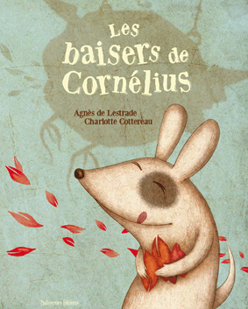 | Cornélius était un vieux monsieur qui n’avait pas trouvé l’amour. Triste et seul, il inventait. Des graines volantes, des râteaux à rater, des fleurs à roulette... Gala était une vieille dame que tous appelaient la sorcière. Elle était moche et ridée, à cause d’un sort jeté par un sorcier. Mais un jour, avec des bouts de ficelle, des clous et du papier, Cornélius inventa une machine à fabriquer des baisers, et ceux-ci s’envolèrent par milliers. Et quand quelques-uns se posèrent sur la petite cabane en bois de Gala....  Un conte plein de tendresse, où il apparaît que les baisers magiques ne sont pas réservés aux jeunes princes et princesses, mais aussi à cette grand-mère qui se métamorphosera et deviendra une merveilleuse conteuse d’histoire, grâce à Cornélius et à son invention.
Caractéristiques de l’ouvrage  - Type d’écrit  - Relation texte/image  - Système des personnages  - Construction du récit | Album 40 pages, 20x25 cm, cartonné.  Les illustrations occupent les deux pages (pas de marges blanches) et peuvent à elle seule raconter l’histoire. Le choix des couleurs pastels, le coup de crayon fin et tout en rondeur crée un climat apaisant et harmonieux.  Le texte, composé de trois ou quatre lignes s’intègre à l’illustration. Il apparaît sur un côté de l’illustration. Certains mots sont écrits en gras et plus gros. correspond à l’illustration. Il se situe est composé de quelques  Cornélius : un vieux monsieur, et son univers  Gala : la sorcière et son univers  Les villageois, les enfants  Les baisers  Le récit correspond au schéma narratif d’un conte.  La situation initiale : présentation des deux personnages centraux, leurs caractéristiques et leur univers. Le temps employé est l’imparfait.  L’élément perturbateur : le fabrication de la machine à baisers. « Un jour » puis emploi du passé simple  Le lecteur est alors amené à entrer dans l’action en suivant les baisers  L’élément de résolution : le pouvoir magique du baiser qui se pose sur Gala et qui la transforme en une belle grand mère  La situation finale : les personnages centraux sont heureux.  Le texte correspond à l’image. Il la décrit de manière précise par l’emploi de nombreux adjectifs.  Seules, les deux répliques de la sorcière transforment le style indirect utilisé
Pistes de travail  Prolongements | - Ecouter, dire et comprendre le récit  cf : Fiche séquence : une exploitation possible de l’album  - Pistes pour débattre  Se sentir seul  La place des personnes âgées  →Organiser une rencontre intergénérationnelle  - Dire, écrire, exprimer  Imaginer une autre situation proche de son environnement proche, résolue ou apaisée par le baiser qui se pose.  Travailler autour des adjectifs pour décrire de manière plus précise des personnages, leurs expressions et leurs sentiments.  Dire et écrire des messages à ses grands-parents prenant la forme d’un bisous et rassemblés dans un pot à bisous  Créer des mots ou des expressions pour désigner des objets inventés ( des graines volantes, des râteaux à rater, des fleurs à roulettes...)  - Découvrir le monde : autour du monde des objets  Découvrir, utiliser des objets et les détourner de leur utilisation usuelle  - Arts visuels  Dessiner les objets inventés et les rassembler dans un écrit type catalogue ou mode d’emploi  Dessiner un arbre à bisous.
Mise en réseau | - sur la vieillesse  Les deux maisons, D. Kowarsky et S. Ribeyron ; Didier jeunesse, 2011  La petite vieille du vendredi, M. Moinard et Isaly, Des ronds dans l’O, 2012  Le magasin des souvenirs, J. Taboni, Misérazzi, Vive voix 2012  - sur les bisous  http://livre.fnac.com/n309150/Livre-Jeunesse/Tout-l-univers-Livre-de-0-a-3-ans/Bisous-calins  - des mêmes auteurs  Le voyage de Mamily Album jeunesse dès 3 ans Paru en 05/2013  - Pour retrouver les illustrations, des images  https://www.google.fr/search?q=Les+baisers+de+Corn%C3%A9lius&tbm=isch&tbo=u&source=univ&sa=X&ei=X21-UrP1MaLP0QW3qoHwCQ&ved=0CDcQsAQ&biw=1680&bih=925  - Site des auteurs :  http://repertoire.la-charte.fr/repertoire/i220-agnes-de-lestrade  http://cottereaucharlotte.wix.com/cottereau-charlotte

Séquence autour de l’album : Les baisers de Cornélius
Choix pédagogique retenu :
Une entrée progressive dans l’album en prenant appui sur le schéma narratif du récit.

Avant la lecture de l’album

Objectifs : découvrir les personnages et leurs univers pour commencer à établir des relations et un horizon d’attente d’un lecteur correspondant à ces éléments explicités et donc connus par tous les élèves.

Séance 1

- Découverte des deux personnages
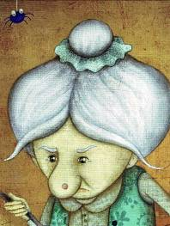
A partir des illustrations ci-contre
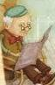
(possibilité de les coller sur une baguette pour réaliser une marionnette)

Décrire les personnages : qui sont-ils ? que font-ils ?

Emettre des hypothèses en énonçant les indices visuels

Lecture du texte seul correspondant à l’image
« Cornélius était un vieux monsieur qui n’avait pas trouvé l’amour. Il était triste seul et triste, »
« Gala était moche, ridée, avec un poireau sur le nez. Elle sentait mauvais et se nourrissait de champignons qui poussaient entre les lattes de son plancher? »
Répéter et faire répéter par les élèves le texte qui pourra facilement être mémorisé par les élèves.

Ecrire les noms des personnages au tableau et derrière ou au bas de l’illustration.

- Découverte de leur univers

A partir des illustrations
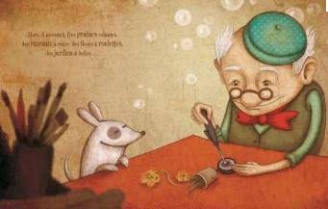
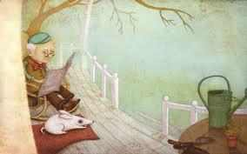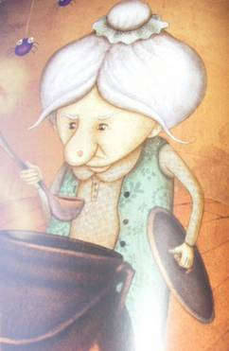
Description des images
(on pourra noter la présence de la souris qui apparaît à plusieurs reprises).
Confirmer ou infirmer les hypothèses de la phase précédente.
Trouver des indices qui montrent ce qu’ils font habituellement.

Reprise du texte « Il était triste seul et triste, parfois. »

Faire remarquer l’expression différente du visage ce qui signifie qu’il aime bricoler
Confirmer l’hypothèse que Gala est une sorcière en énonçant les caractéristiques connues de ce type de personnages par les élèves
Vérification avec les illustrations suivantes 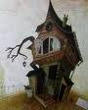 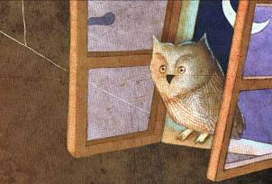
Synthèse des informations recueillies sur les personnages et leur univers.
Redire les textes correspondants.
( Le texte correspondant à la page 6 et 7 n’est pas lu lors de cette séance)
Alors il inventait. des graines volantes, des râteaux à râter, des fleurs à roulettes ...

Prolongements possibles
A partir des adjectifs rencontrés, les utiliser pour qualifier d’autres mots.

Lecture progressive de l’album

Objectifs :
- Reformuler, mémoriser et organiser les informations en les mettant en relation.
- Apprendre à fabriquer le film d'une histoire lue (apprendre à garder dans sa mémoire ce qui est dit dans l'histoire pour pouvoir ensuite la raconter)

Séance 2

Demander aux élèves de redire de mémoire le texte correspondant aux illustrations
et d’énoncer les diverses informations mises en évidence lors de la séance précédente

Lecture de la page 4 ,5 et 6, 7
La suite : ALORS
Que va t-il se passer ? Emettre des hypothèses
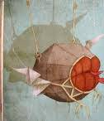
- Découverte de l’élément perturbateur : la machine à baisers

- Présentation de la page 10
Description de l’image
Trouver le nom donné à cette machine
Disposer des bisous en forme de feuilles (découpées dans du papier de soie) dans une boîte à bisous.
Lecture du texte : « Les baisers sortaient par milliers. Ils s’envolaient dans les airs, tournoyaient dans le vent puis s’asseyaient tranquillement sur un banc »
Faire trouver et énoncer l’analogie avec les feuilles d’automne en s’appuyant sur les illustrations, qui sera confirmée par l’emploi des verbes : s’envoler, tournoyer.
- Présentation de la page 12 et 13
Faire expliciter le sentiment qui unit les deux villageois à partir des expression du visage et des postures
Lecture du texte : « Les villageois les attrapaient et les offraient. Les enfants les engloutissaient parce que les baisers avaient un goût sucré. »

- Entrée dans l’action
Où peuvent se poser les baisers ?
- Présentation de l’image page 15 (entière)
Les baisers se posent sur la maison de la sorcière.
Lecture de la page 15 « Un jour, tous les baisers se rassemblèrent au dessus d’une maison. C’était la maison de Gala, une vieille dame qu’on appelait sorcière »
- Les enfants réciteront le texte de la page 16 et 17 mémorisé lors de la séance 1
- Présentation de l’image page 18 et 19
Demander aux élèves d’inventer un texte qui correspond aux pages 18 et 19
Lecture du texte p19 : « Au dessus de la petite cabane ne bois de Gala, les baisers se mirent à rire et à chanter. Doucement, d’abord, puis de plus en plus fort »

Séance 3
Lecture progressive de l’album

- Suite de l’action

Demander aux élèves de raconter l’histoire depuis le début en réutilisant si possible les mots de l’histoire

- Découverte de la page 20
Repérer l’indice du corbeau (dans l’univers de la sorcière) qui confirme que le baiser va se poser sur la maison de la sorcière
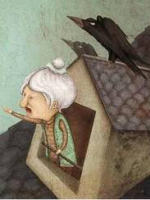
- Découverte de la page 21
Trouver les paroles de la sorcière en énonçant les indices (expression des sentiments)
Lecture de la page 21
Expliciter le mot chardon et son registre d’emploi
(Feuille / chardon)

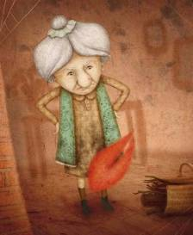
- Découverte de la page 22 et 23
Faire remarquer le changement d’expression de Gala
et sa posture (mains à la taille)
Faire décrire ses habits
Trouver les paroles de Gala
Lecture de la page 23
Relever et expliquer les verbes : entonner, éructer
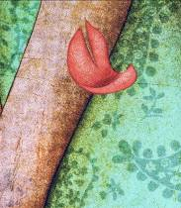
se rappeler du verbe tournoyer.

- Lecture d’une partie du texte de la page 24
« Le baiser ne répondit pas. Il s’approcha de Gala à petit pas »
Relever l’expression à petit pas

- Présentation d’une partie de l’image de la page 13
Rappel de la description des habits

- L’élément de résolution : le pouvoir magique du baiser qui se pose sur Gala et qui la transforme en une belle grand mère
« A cet instant, Gala ... » Emettre des hypothèses sur la suite de l’histoire

Séance 4
Lecture intégrale de l’album

Rappel des hypothèses émises sur la suite de l’histoire
Lecture des pages 26, 27 et 28 jusqu’a la fin en lisant le texte, puis en montrant l’image
Expliciter l’expression : jeter un sort
Pourquoi Gala était-elle méchante ?
Lecture de la fin de l’album en lisant le texte, puis en montrant l’image
Relire l’album plusieurs fois de manière offerte (sans poser de questions)
Après la lecture : prolongements possibles

A partir des illustrations:
→ Faire des tris d'illustrations : celles se rapportant à Cornélius, celles à Gala
En trouver d’autres
→ Dire à quel moment de l’histoire se situe l'élément représenté sur la carte piochées.
→ Dire le texte qui correspond à l’illustration

Jouer l’histoire
Raconter l’histoire de différents points de vue : Gala, Cornélius, la souris de Cornélius, le chat de Gala ou encore les villageois.
Possibilité d’utiliser les marionnettes

A partir du texte
Les mots rencontrés et étudiés ( en orange )
les adjectifs : seul, triste, vieux, ridée, gentille
les noms les lattes du plancher, chardon, cheminée , les villageois, la conteuse
les verbes fabriquer, tournoyer, engloutir, entonner, éructer
les expressions :sourire craquant, goût sucré, à petits pas, jeter un sort

→ Faire correspondre le mot et l’illustration et l’employer dans une phrase.

Les phrases rencontrées
→ Trier les phrases écrites sur des bandes de papier à coller sur une affiche
- Celles où est écrit quelque chose qui est dans l’histoire.
- Celles où est écrit quelque chose qui n’est pas du tout dans l’histoire.
- Celles où est écrit quelque chose qui pourrait être dans l’histoire.

La démarche proposée s’appuie sur les travaux de R. Goigoux et S.Cèbe
autour de la compréhension Capisco

Groupe maternelle, DSDEN 70, Novembre 2013

